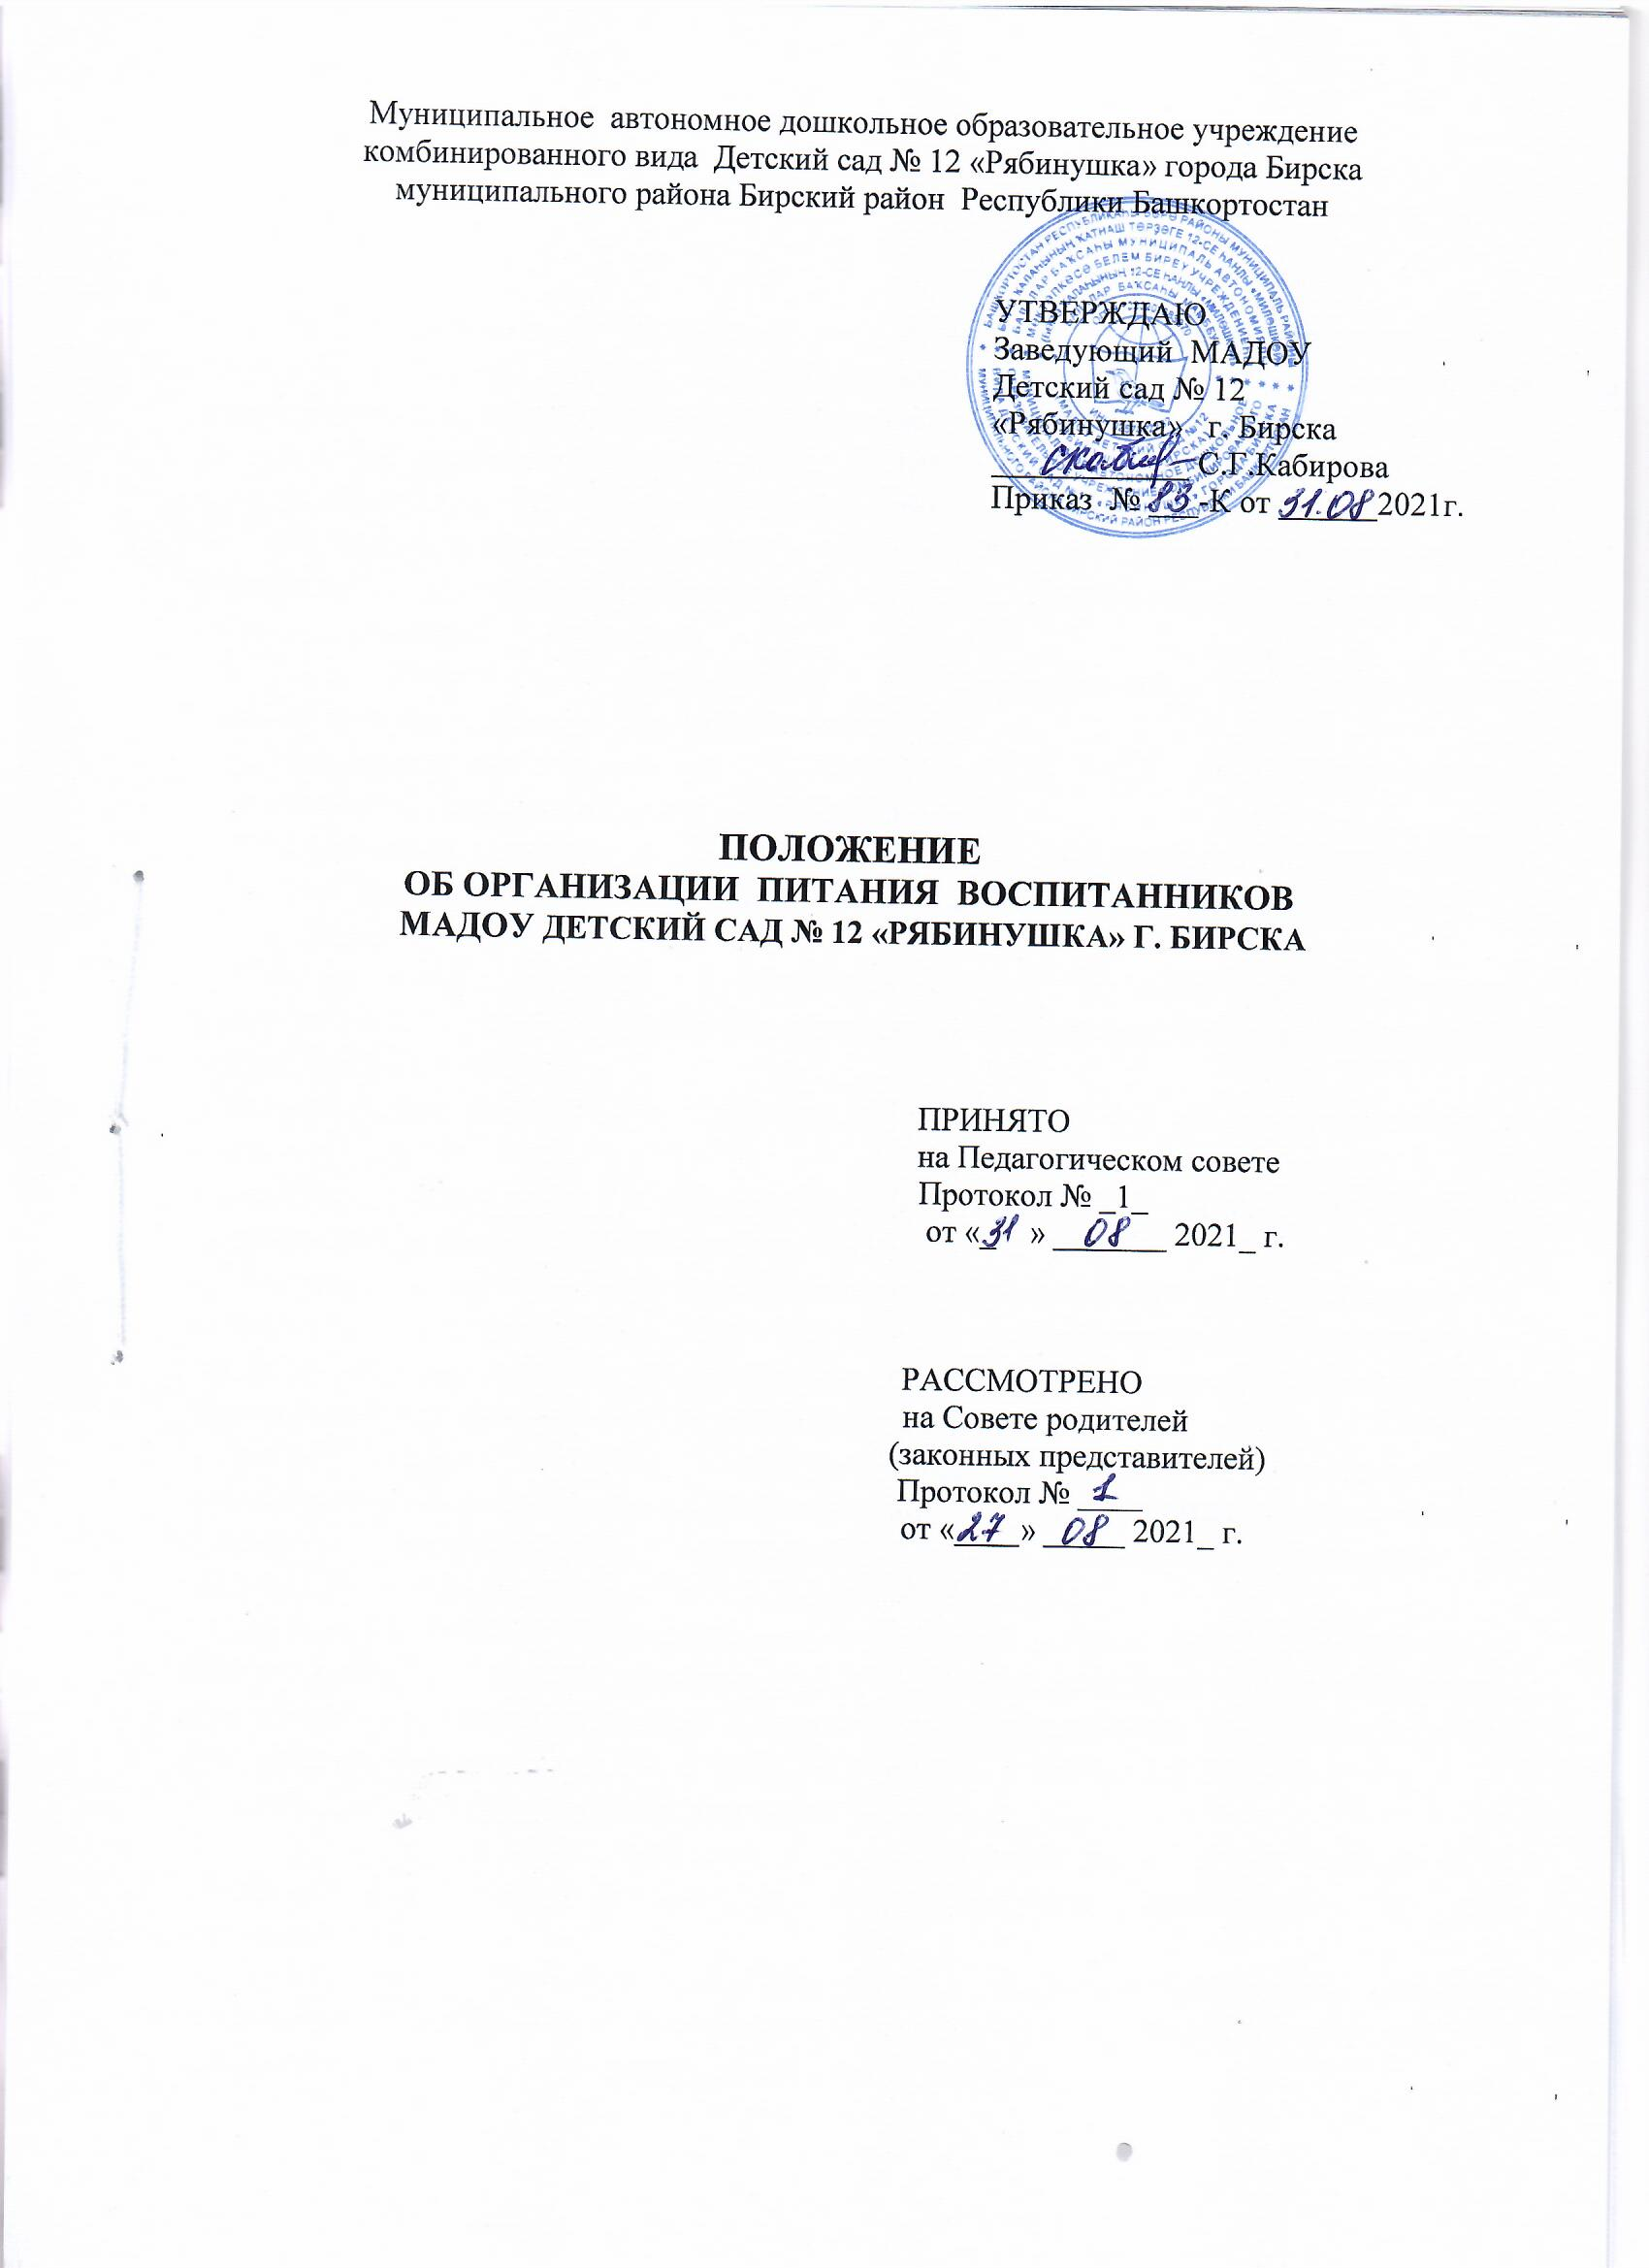

1. Общие положения

1.1. Настоящеее положение о бракеражной комиссии разработано для Муниципального автономного дошкольного образовательного учреждения Детский сад № 12 «Рябинушка» города Бирска муниципального района Бирский район Республики Башкортостан (далее – образовательная организация).
1.2. Настоящее положение разработано в соответствии с Федеральным законом №273-Ф3 от 29.12.2012 г. «Об образовании в Российской Федерации» (далее - ФЗ № 273-ФЗ); Федеральным законом от 2 января 2000 г. № 29-ФЗ «О качестве и безопасности пищевых продуктов» (далее - ФЗ № 29-ФЗ); Федеральным законом от 30 марта 1999 г. № 52-ФЗ «О санитарно- эпидемиологическом благополучии населения» (с изменениями и дополнениями) (далее ФЗ № 52 -ФЗ); СанПиН 2.3/2.4.3590-20 "Санитарно- эпидемиологические требования к организации общественного питания населения", утвержденные постановлением Главного государственного санитарного врача Российской Федерации от 27.10.2020 № 32 (далее - СанПиН 2.3/2.4.3590-20); СанПиН 1.2.3685-21 «Гигиенические нормативы и требования к обеспечению безопасности и (или) безвредности для человека факторов среды обитания», утвержденные постановлением Главного государственного санитарного врача Российской Федерации от 28.01.2021 № 2 (далее - СанПин 1.2.3685-21); Уставом образовательной организации.
1.3. Данное положение определяет цель, задачи. Функции комиссии по контролю за организацией, качеством питания, бракеражу готовой продукции (далее – Комисссия), регламентирует ее деятельность, устанавливает права, обязанности и ответственность ее членов.
1.4. Комиссия создана в целях осуществления качественного и систематического контроля за организацией питания детей, контроля качества Приготовления ПИЩИ, соблюдения технологии приготовления пищи и выполнения санитарно-гигиенических требований.
1.5. Комиссия в своей деятельности руководствуется санитарно- эпидемиологическими правилами и нормами, сборниками рецептур, технологическими картами, ГОСТами.
2. Основные задачи:
Основными задачами комиссии являются:
2.1. Предотвращение пищевых отравлений
2.2. Предотвращение желудочно-кишечных- заболеваний
2.3. Контроль соблюдения технологии приготовления пищи
2.4. Обеспечение санитарии и гигиены на пищеблоке образовательной организации.
2.5. Расширение ассортиментного перечня блюд, организация полноценного питания.
2.6. Обеспечение пищеблока качественными продуктами питания, соответствующими сертификатами качества.

3. Содержание и формы работы.
3.1. Бракеражная комиссия в полном составе ежедневно приходит на снятие бракеражной пробы за 30 минут до начала раздачи пищи.
3.2. Бракеражную пробу берут из общего котла, предварительно тщательно перемешав пищу в котле
3.3. Результаты бракеражной пробы заносятся в бракеражный журнал установленного образца
3.4. В бракеражном журнале указывается: дата, наименование блюда, дается оценка доброкачественности пищи. Оценка дается на каждое блюдо отдельно.
3.5. Оценка «отлично» дается в том случае, если не была нарушена технология приготовления пищи.
3.6. Оценка «хорошо» дается в том случае, если в технологии приготовления пищи были допущены незначительные нарушения, не приведшие к ухудшению вкусовых качеств, а внешний вид блюда соответствует требованиям.
3.7. Оценка «удовлетворительно» дается в том случае, если в технологии приготовления пищи были допущены значительные нарушения, приведшие к ухудшению вкусовых качеств (недосолено, пересолено, недоварено и т.д.).
3.8. Оценка «неудовлетворительно» дается в том случае, если при приготовлении пищи грубо нарушалась технология приготовления пищи, что повлекло за собой ухудшение вкусовых качеств и внешнего вида. Такое блюдо снимается с реализации, а материальный ущерб возмещает ответственный за приготовление данного блюда. Бракеражная комиссия
ставит свои подписи напротив выставленной оценки под записью «К раздаче не допускаю»
3.9. Бракеражная комиссия проверяет наличие контрольных блюд и суточных проб.
4. Управление и структура
4.1. Бракеражную комиссию возглавляет заведующий образовательной организации
4.2. Состав комиссии, сроки ее полномочий, утверждаются приказом заведующего образовательной организации на начало учебного года. Срок полномочий комиссии
- 1 год.
4.3. В состав комиссии входят:
- председатель-заведующий образовательной организации или его заместитель;
- старшая медицинская сестра;
- педагоги;
- повара;
- член профсоюзного комитета образовательной организации.

